***Научно – практическая конференция школьников***

***« Дорофеевские чтения»***

**Направление: гуманитарное**

**Исследовательская работа на тему: «Дети войны, как хранители памяти военных лет Великой Отечественной войны»**

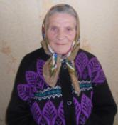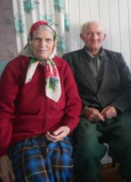

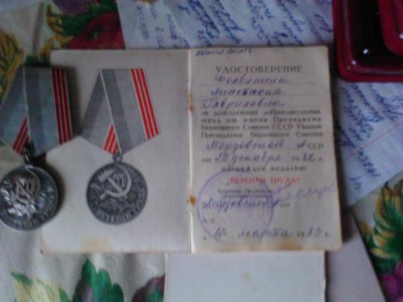

**Работу выполнила: Жилицына Анастасия, ученица 8 класса**

**МБОУ «Пурдошанская СОШ»**

**Темниковский муниципальный район**

**Республика Мордовия**

**Руководитель: учитель истории Олухова Наталья Николаевн**

**2025 г.**

Оглавление…………………………………………………………………….1-2 Введение…………………………………………………………………………3-5

**ГлаваI.I.** Дети-герои Великой отечественной войны…………………………2-7   
**Глава II.** Воспоминания детей войны………………………………………..8  
II.I. Голодное военное детство в памяти на всю жизнь………………………………...12 - 14  
II.II.Война и современные дети………………………………………….15 - 16  
Заключение………………………………………………………………...... .17- 18  
Список литературы…………………………………………… ……………19

**Введение**

**Актуальность работы:**  С каждым годом всё дальше и дальше вглубь истории уходят события Великой Отечественной войны, а память вновь возвращает нас к грозным событиям 1941г. У многих представителей современного поколения прадедушки и прабабушки родились в 30-40 годах, то есть их детство проходило в годы войны. Но не все знают, **что** перенесли дети в военное лихолетье, с какими трудностями и невзгодами им пришлось столкнуться. Наша задача сохранить память живых свидетелей войны об их детстве, которое проходило в суровые годы, и которое является духовным наследием нашего народа.

|  |
| --- |
|  |

**Цель исследования:**сохранить память о детях войны через воспоминания живущих свидетелей военных событий в селах Пурдошки и Урей-3

**Задачи исследования**:

Провести опрос жителей с Пурдошки и с. Урей-3, рождённых войной;

Провести анкетирование учащихся МБОУ «Пурдошанская СОШ»;

Создать электронный сборник «Дети войны с. Пурдошки, с. Урей -3», 1941-1945»;

**Методы исследования:**анкетирование, интервьюирование, анализ, обобщение

**Объект исследования:** статус «Дети Великой Отечественной войны»

**Предмет исследования:** воспоминания детей в годы Великой Отечественной войны и в послевоенное время

**Практическая значимость исследования:**результаты исследования можно использовать на классных часах, общешкольных мероприятиях, используя электронную версию Банка данных. Материалы переданы в Пурдошанский школьный музей.

**Новизна исследования:** в оборот вошли воспоминания и семейные документы не использованные ранее. Обобщен и структурирован материал по теме: «Дети войны с. Пурдошки, с. Урей-3 1941-1945гг».

**Степень изученности темы:**используя специальную литературу, определила понятие «дети войны». Статьи «Федеральный закон «О государственной социальной помощи детям войны» и «Меры социальной поддержки гражданам, имеющим статус «дети войны» содержат информацию о статусе «дети войны » и их льготах. Используя воспоминания очевидцев, восстановила события в жизни ныне жителей сел, связанные с трудными годами военных лет.

**Глава 1. Дети Великой Отечественной войны**

**1.1 Понятие *дети войны***

Великая Отечественная Война – одно из самых страшных испытаний, выпавших на долю нашего народа. Все её тяжести оставили огромный отпечаток в сознании людей и имели тяжелые последствия для жизни целого поколения. По статистике Великая Отечественная война унесла около 27 миллионов жизней граждан Советского Союза. Из них около 10 миллионов – солдаты, остальные – старики, женщины, дети. Но статистика молчит о том, сколько именно детей погибло в годы Великой Отечественной войны. Таких данных просто нет. Если по каждому погибшему из 27 миллионов в стране объявить минуту молчания, страна будет молчать 43 года. 27 миллионов за 1418 дней – это значит, что погибало 13 человек каждую минуту. Дети и война – это два несовместимых понятия. Но, несмотря, ни на что, дети жили и работали наравне с взрослыми, своим посильным трудом старались приблизить победу. У целого поколения, рожденного с 1928 по 1945 год, украли детство. «Дети Великой Отечественной войны»– так называют сегодняшних 67-85-летних людей. И дело здесь не только в дате рождения. Их воспитала война. Сотни тысяч мальчишек и девчонок в годы Великой Отечественной шли в военкоматы, прибавляли

себе год-два и уходили защищать Родину. Казалось, что настоящая победа куется там, на фронте, а в тылу тихо, спокойно и безопасно. Конечно, это было не так. Как бы воевали солдаты без продовольствия, обмундирования, оружия, без моральной поддержки жен. Война искалечила тысячи детских судеб, отняла светлое и радостное детство. Дети войны, как могли, приближали Победу в меру своих, хоть и маленьких, хоть и слабых, сил.

**Статус «дети войны» в Республике Мордовия**

**Статус «дети войны» в Республике Мордовия** **присвоен гражданам РФ, родившимся в период с 22 июня 1927 года по 4 сентября 1945 года** и постоянно проживающим на территории республики.

Согласно Закону Республики Мордовия от 27 декабря 2024 года №119-З, с 1 января 2025 года размер ежегодной денежной выплаты ко Дню Победы для «детей войны» составляет **2350,2 рубля**.

Также им предоставляются: преимущественный приём в дома-интернаты для престарелых и инвалидов, центры социального обслуживания;  внеочередной приём на обслуживание отделениями социальной помощи на дому;  внеочередное оказание медицинской помощи в организациях здравоохранения республики.

**Глава 2. Дети войны**

В основу работы положены воспоминания старожилов с Пурдошки и с. Урей -3. «Дети войны», которые сейчас проживают в селах, пережили военное лихолетье. По-разному сложилась их судьба. Когда они были детьми, им пришлось встретить войну лицом к лицу со всеми ее невзгодами, потерями. Я собрала уникальный материал о прошедших событиях из уст самих участников событий военных лет. Я встретилась с 12 жителями сел, детьми войны, провела с каждым беседу, используя анкету-опросник, который разработала:

Ваша дата и место рождения.

Воевали ли ваши родные и близкие?

В каких бытовых условиях вы проживали?

Чем занимались в период военных лет?

Учились ли в школе? (Какие были предметы, где шли занятия, какие были учебники, кто преподавал предметы)

Что запомнили из школьной общественной жизни?

Оказывали ли помощь фронту, будучи ребенком, лично вы?

Как вы считаете, каким было ваше детство?

Каким вы помните День Победы 1945год?

**Массовый героизм тружеников тыла.**

Массовый героизм советские люди проявляли не только на фронте, но и в тылу. Всей работой пионеров, комсомольцев села Пурдошки руководили работники Пурдошанского райкома партии во главе с Шаниной З.И. и комсомольской организацией школы, которую возглавлял с 1941 года Олухов М.Н. В условиях войны комсомольская организация проделала огромную работу. В летнее время все комсомольцы работали на сельскохозяйственных работах, учебный год начинался с 10 октября. Комсомольцы организовывали сбор теплых вещей, денег и ценностей в помощь фронту. Писали письма на фронт и читали присланные письма с фронта неграмотным женщинам.

В первые недели войны в районе Андреевского леса начали строить военный аэродром. Несмотря на тяжесть работ, туда направляли 12-15-ти летних школьников. Расчищая место, землю копали вручную лопатами. Немыслимо трудно было корчевать деревья. Техники никакой не было. Работали на коровах и быках. Домой не возвращались по нескольку недель. Жили в лесу. Работали в колхозе: сажали, обрабатывали, убирали просо, овес, лен, коноплю, картошку. Молодежи доверяли убирать хлеб. Жали серпами, молотили цепами, очищали зерно, подбрасывали лопатами на ветру. Готовые для отправки зерно бережно укладывали в повозки, для которых с трепетом выводя каждую букву, писали плакаты: «Хлеб – фронту». Отвозили хлеб на Барашевский приемный пункт сами в составе группы опытных конюхов. На путь в 50 км уходили целые сутки. На всех работах трудились, забывая об усталости. Порой не на все хватало сил, сказывалось плохое питание, сон урывками. Но лишения не пугали. Поскольку чувство долга перед Родиной было сильнее. Собирали в волки сено, делали из колосьев «вязки». Мимо села до решающих боев под Москвой проходили по ночам воинские пехотные части из Горьковкой области, Сибири.

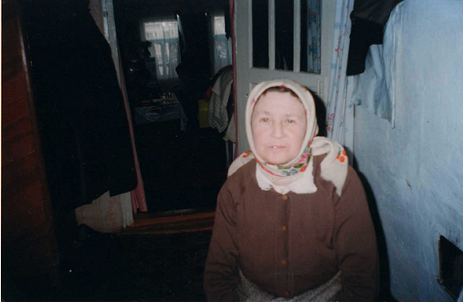

*Самсонкина М.А.*

Вспоминает  **Самсонкина М.А.:** «Двенадцатилетней девчонкой работала я на овчарне. Он находился около леса, в двух километрах от Пурдошек. Днем пасли овец, ночью загоняли в загон. Работали посменно. Шестьсот голов на шесть девчушек. Помогал охранять стадо старый дед Митрофан. Чтобы прокормить стадо зимой, недалеко от овчарника сажали картошку, в августе убирали сено. В летнее время, даже после смены шли в село. Дотемна помогали матерям. Сажали, пололи, потом убирали урожай в своих огородах. Отец был на фронте. В семье осталось семеро детей. Я самая старшая. Было очень тяжело, но вера в победу придавала сил».Много горя и страданий выпало в войну на долю женщин-матерей нашего села. Рассказывает Шалтыкова А.Н.: «Родилась я в 1907 году и с трех лет осталась сиротой. У меня было восемнадцать братьев и сестер. До семнадцати лет я жила с мачехой. В 1924 году вышла замуж за В.А. Шалтыкова. В 1941 году проводила мужа на фронт и осталась с двумя детьми на руках. Всю войну работала в колхозе «Светлый путь». Весной ходили на дальнее поле «Дуброво» сеять рожь. Осенью, убрав хлеб, капали картофель. На трудодни получали шестнадцать килограммов ржи и мешок картошки. Мешали муку на половину с лебедой. Месяца на два хватало. Картошка гнилая на колхозных полях тоже где-нибудь оставалась. Мешали картофельные жмыхи с семенами конского щавеля и пекли лепешки. Только бы до первой травы дотянуть. Крапива пойдет. Щавель. Липовые листки на лепешки опять сгодятся. Колоски по старому жнивью пособирают ребятишки, на кулеш и заработают. Еще одна заноза - обувка, штаны- рубашки, как на огне горели на детворе. Приходилось по ночам с лучиной саморучно материю производить. Коноплю серпами жали, замачивали в реке Мокша на три недели, затем на гумнах сушили и отбивали. Мягкую мочку гребнем расчесывали, пряли и на стану ткали ночью при лучине. А вот и утро. Уже бригадир под окном кнутовищем по наличнику барабанит: «Акулина! На сортировку, к амбарам нынче пойдешь». На сортировке за день намотаешься, руки отваливаются. Крутили вручную машину часов десять подряд. Тяжело, моченьки нет, а на душе радость. Гонят наши солдатики фашистов с родной земли. Скоро Победа!»

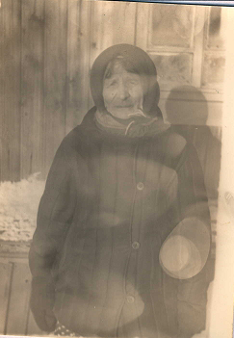

*Шалтыкова А.Н., 1998 год*

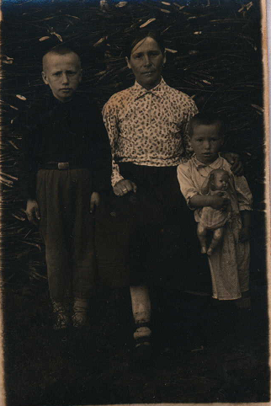

*Шалтыкова А.Н. с детьми, 1943 год*

 Лихое нам досталось время, вспоминает **Антонина Алексеевна Тяпкова** – ветеран энергетики из села Пурдошки – в годы войны была совсем ребенком. Война прошлась и по ее семье, нарушив привычный образ жизни.

Наши отцы и деды отвоёвывали независимость своей Родины, а те, кто остались в тылу, защищали свою Отчизну беззаветным трудом. Вторым фронтом стали в войну поля и фермы. Безмерная тяжесть легла на женщин и неокрепших подростков.

Отец ушёл на фронт осенью 1941 года. Мама допоздна работала в колхозе. А мы со старшим братом Ильёй оставались дома с бабушкой и дедушкой. Нам повезло. Многие наши сверстники одни ,,домовничали”.

Колхозные поля находились далеко от Пурдошек в Раменье. И в летнюю страдную пору мама раз в неделю появлялась дома. Уставши от работы женщины, ночевали прямо в поле. Однажды возвращаясь с работы, мама подошла ко мне на улице, обняла и горько заплакала: «Тонечка, родная моя, а я тебя вначале не узнала»

Когда Илья подрос, а было это в конце войны, он тоже работал в колхозе: бороновал, копна возил на лошади. Шёл ему в то время девятый год. Семья постоянно жила в ожидании весточки с фронта. Письма приходили очень редко. Не до писем было на передовой. А в середине войны писем совсем не стало. Каждый день мы с нетерпением ждали почтальона и в тоже время боялись. Сколько по округе было уже получено похоронок! В один из дней вместо письма папа сам появился в доме. Оказывается, он был тяжело ранен, пролежал в госпитале и на месяц его отпустили домой долечивать раны. Ещё в 1944 после второго ранения папа тоже провёл несколько дней дома и опять на войну.

Управившись по хозяйству, женщины долгими вечерами вязали носки для фронта, для наших бойцов. В моей детской памяти осталось, как на фронт отправляли носки, варежки , махорку. Думаю, что эти посылки во многом помогли нашим бойцам в боях за Победу. На фронте знали, что о них помнят, заботятся и ждут. А это придавало силы, вселяло веру в себя, помогало выжить, когда « и кровь, и смерть со всех сторон»

Нашу семью беда обошла стороной. К осени 1945 года отец вернулся домой. Много минуло лет. А память нет - нет, да и вернёт в прошлое, защемит сердце от пережитого.

 Жители села Пурдошки, **супруги Николай Григорьевич и Антонина Александровна Климкины** прошли вместе по жизни 58 лет. На их пути было всё - военное детство, голод, разруха. Но они вместе выдержали испытание и пронесли по жизни любовь и уважение друг к другу. 81-летннего Николая Григорьевича не всегда можно застать дома. Он ведёт здоровый образ жизни - много времени отдаёт ведению личного подсобного хозяйства. Н.Г Климкин родился вс. Пурдошки в голодном 1932 году в семье колхозников. Детей было двое: Ваня и Коля. Родители Николая Григорьевича мать Е.Н Сидякова, отец Г.П. Климкин. Когда Николаю Григорьевичу исполнилось 8 лет, он пошёл в 1 класс Пурдошанской школы. Изучал: букварь, книга для чтения, арифметику. Но долго в школу ходить не пришлось, закончил всего 4 класса. 10-летним ребёнком, он на лошади работал в поле. Так как он был небольшого роста, то одевать хомут приходилось под ноги что-то подставлять.

Семья голодала. За год работы давали 2 пуда хлеба. В своём хозяйстве выращивали картофель овощи. Выручали семена конского щавеля, который мешали с мукой и пекли лепёшки. Отца Григория Петровича не взяли, но фронт по болезни. Он работал в Подмосковье в большом хозяйстве, где выращивали продукты для фронта. Дальнейшую работу продолжил в колхозе" Светлый путь".

А.А Климкина (Рябчикова) родилась вс. Пурдошки. 14 марта 1935 года в семье колхозников. Мать Рябчикова Евдокия Максимовна 1914 года рождения. Отец Рябчиков Александр Павлович 1906 года рождения.

В их семье было 5 детей, 3 из них умерло в возрасте 2-3 года. Антонина Александровна была старшим ребёнком. Ей было 6 лет, когда началась война. В сентябре 1941 года они проводили отца на войну. В октябре 1941 года родилась сестрёнка Маша, которая никогда не видела своего отца. Детство было голодным и холодным. Бегали на луг рвали траву, щавель ,лебеду и из неё пекли лепёшки. Зимой 1941 года отец с фронта прислал посылку, в которой было сахар и мыло. А в 1943 году пришла похоронка на отца. Рябчиков А.П. погиб в смоленской области, д. Пустосёл. Его товарищ из села Пурдошек, который воевал вместе с ним, рассказывал, как он погиб. Александр пошёл за водой к колодцу, чтобы напоить лошадей, но колодец был заминирован немцами. Смерть была мгновенной.

Мать Евдокия Максимовна во время войны работала в рыболовной артели. Они ловили рыбу и сдавали её в промхоз. Это же бригада, состоящая из одних женщин занималась и строительством моста через Мокшу.

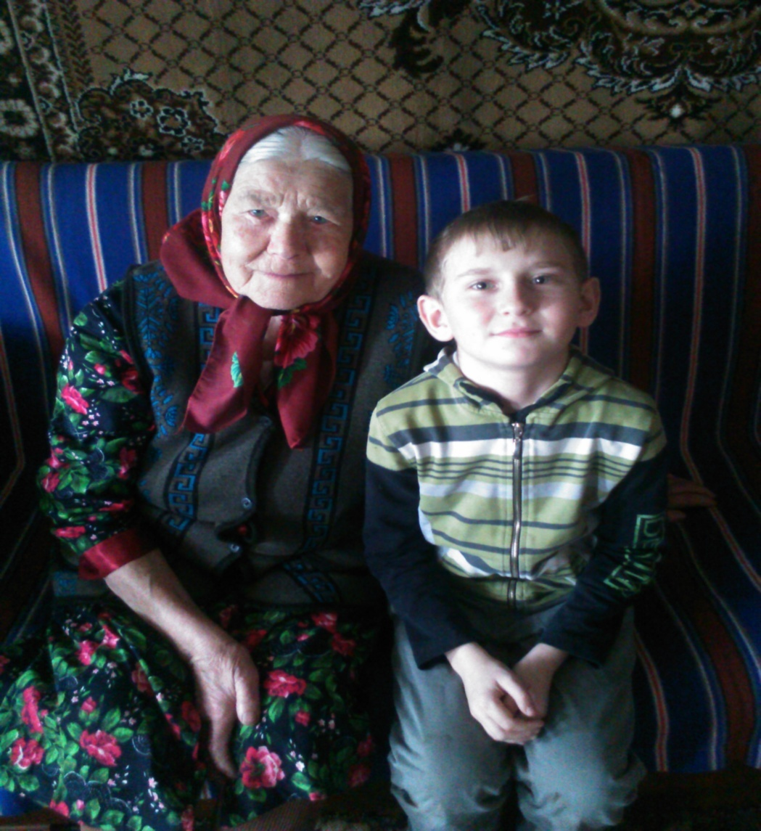 В школу Антонина Александровна пошла в 1943 году. Закончила школу в 1953 году. По окончании школы пошла, работать рабочей в ПМК. Свою Тонюшку Николай встретил в сельском клубе. Поженились они в 1954 году, а в 1955 году родилась дочка Александра, а в 1964 году сын Виктор.

Долбилина Анастасия Гавриловна работала в тылу. Она часто вспоминала: «Мы работали из последних сил - так нужно было для Родины, для Победы. Ведь на фронте было куда труднее. Мы всегда помнили о наших отцах, братьях, мужьях, что сражались в боях за Родину, и считали, что мы в тылу тоже помогаем приближать Победу. Как бы трудно не было, мы были молодыми. Вечерами, после тяжёлого трудодня мы собирались вместе, пели песни, шутили».

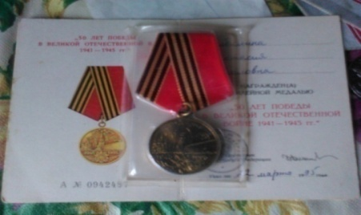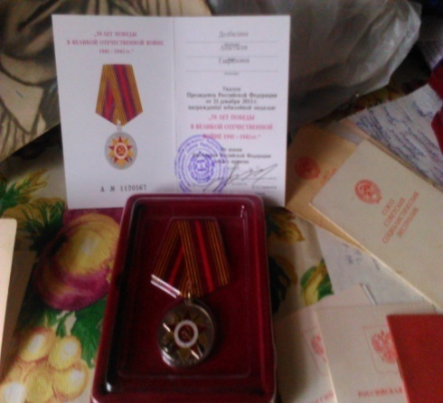Когда баба Настя рассказывала об этом, я слушала, затаив дыхание, и представляла её молодой, красивой. Сколько она вынесла! А ведь была такая молодая! Она умерла в воскресенье 8 мая 2016 года. У неё было много наград. Медаль «50 лет Великой Победы» медаль «70 лет Великой Победы».

«Ударник девятой пятилетки». «Победитель социалистического соревнования 1975 года».«За доблестный труд в ознаменовании 100-летия со дня рождения Владимира Ильича Ленина»  . «Ветеран труда» 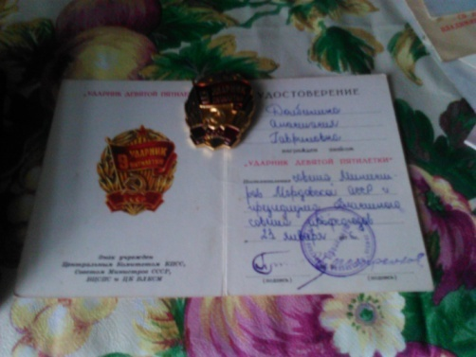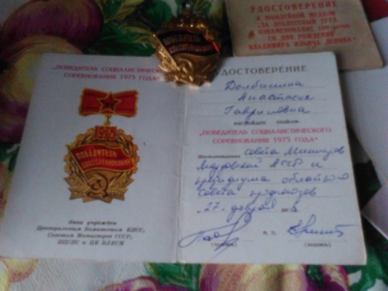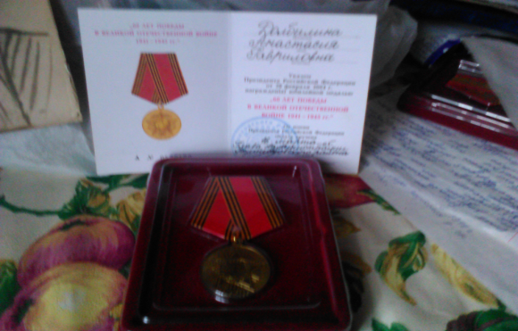

«60 лет Великой Победы»

В настоящее время у современных детей, чудесное счастливое детство. А у детей Великой Отечественной войны детство отобрали проклятые фашисты. Часто наравне с взрослыми они работали во имя победы. В семье Куличковой Анны Максимовны, 1932 года рождения было четверо детей. В 1941 году отец Максим Леонтьевич ушел на фронт, через некоторое время пришла похоронка о его гибели. Девятилетняя Анна с братьями работали в колхозе. До сих пор со слезами на глазах она вспоминает тот тяжелый период жизни: «Шесть лет работала на овчарне, сажали картошку, в августе убирали сено. Дотемна помогали матери Елене Афанасьевне. Сажали, пололи, потом убирали урожай в 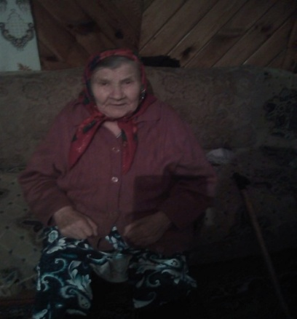своих огородах. Было очень тяжело, но вера в победу придавала сил». Хотелось бы, что бы наше правительство реально оценило их труд и достойно оплатило их загубленное детство.

**Воспоминания Зайцева Виктора Константиновича.**

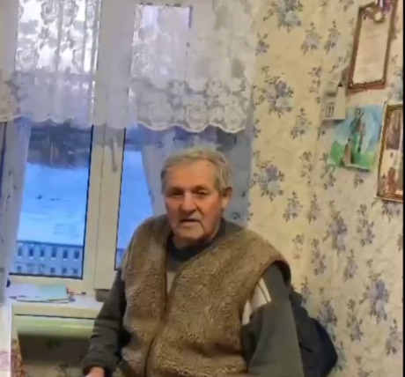Родился он в 1938 году. С ранних лет он не видел своего отца. Он ушел на фронт. Виктор Константинович рассказывает: Нас в семье было 6. Я окончил 7 классов. Школьных принадлежностей совсем не хватало. С 7 лет я помогал матери - пас гусей. В военные годы у нас все сгорело. Старший брат служил в Австрии. В те времена был страшный голод. Мы ходили по полям и собирали картошку, чтобы хоть как-то выжить. Из-за голода все распухали, и я тоже распух. Лошадей тогда не давали, и мать повезла меня на коляске в монастырь. Я увидел те следы, по которым мы с мамой пришли в монастырь. И утром, собрав все вещи, я убежал.

**Кривова Мария Кирилловна.**

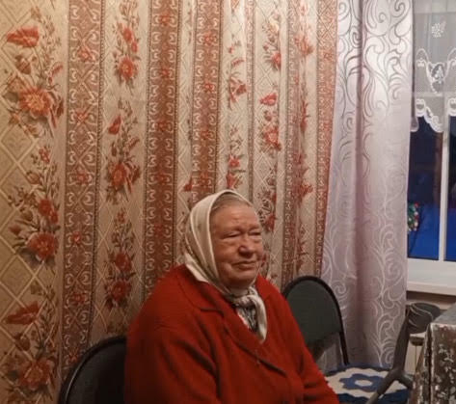Вспоминает свое детство со слезами на глазах. Она рассказывает: Родилась я в 1942 году. Окончила 6 классов. О войне никто ничего не рассказывал. Когда мне было два годика, отца призвали на войну. Наград отца, к сожалению, нету. Но у меня были братья. Первый брат был летейнантом. Присылали матери газеты, с похвалой за сына, но газеты ей так и не отдали. Первый брат Николай, умер. Матери прислали письмо, а тогда все были неграмотные. Отец взял письмо, и начал читать. Упал на стол и плачет. Второй брат Василий, пропал безвести. А отца убили последним, так как он был председателем села, его на войну не брали. После всего этого нас осталось 5 в семье. Мы перенесли страшный голод. Ходили, собирали все, что можно, замерзали в холодной избе. Льготы, как ребенку войны, мне не дают из-за того, что у меня нет группы. А я вот бадик из рук не выпускаю. Выжили мы не знаем как. Все работали, помогали. Всем было трудно. А я была маленькая и глупенькая.

**Кудряшова Анна Александровна**

Она родилась в 1942 году, жила с мамой и сестрой. В 16 лет закончила школу. О своем отце она рассказывает так: « Я об отце ничего не помню. Нам лишь п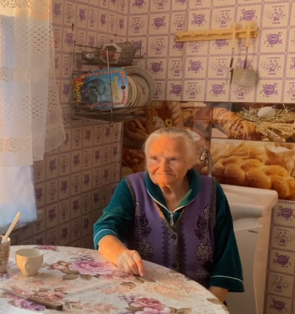рислали письмо о том, что он героически погиб.»

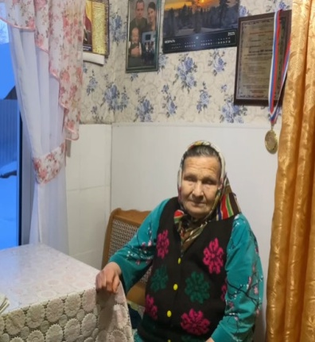**Деушева Нина Яковлевна** рассказывает: « Я родилась в 1942 году, во время войны жила с отчимом и матерью. Нас в семье было 6. Все помогали, как могли. С 12 лет я работала на сортировке, после чего в 16 лет пошла, работать свинаркой.

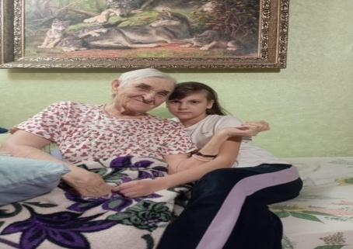

**Чиркова Зинаида Ивановна**

Зина родилась 9 октября 1936 года. Детство ее прошло в военное время. После окончания начальных классов в Бочино она пошла учится в 5 класс в Новый Ковыляй. Ходила она в Ковыляй пешком 4 километра. Как старшая из детей она всегда была главной помощницей и ей поручали важные дела

**Дети войны и современное поколение**

В процессе работы над темой мы приняли решение узнать, насколько сверстники знакомы с таким понятием, как «дети войны». С этой целью мы провели анкетирование среди учащихся 8-11 классов «Если мы войну забудем, вновь придет война». Результаты анкетирования таковы:

Было предложено следующие вопросы по основным датам ВОВ.

Вопросы анкетирования

Когда началась Великая Отечественная война?

С кем воевали наши солдаты?

Когда закончилась война?

День водружения знамени Победы над Рейхстагом.

В какой день празднует наша страна День Победы.

Почему война называется Великой Отечественной.

Знакомы ли вы с понятием «детей войны» в Славгороде

Есть ли в вашей семье «дети войны»

**Результаты анкетирования:**

**1вопрос:**100% ответили правильно, это говорит о том, что учащиеся хорошо знают, когда началась Великая Отечественная война

**2 вопрос:**100% ответили верно,  ребята знают, с кем воевали наши солдаты

**3 вопрос:**100% ответили верно. Учащиеся  хорошо помнят, когда закончилась война

**4 вопрос:**70% хорошо знают день водружения знамени Победы над Рейхстагом, 30% дали неправильный ответ

**5 вопрос:**100% ответили правильно, они знают, в какой день празднует наша страна День Победы

**6 вопрос:**50% ответили верно, дали правильный ответ, почему война называется Великой Отечественной, 50 ответили неверно

**7 вопрос:** 95 % учащиеся знакомы с понятием «детей войны»

**8 вопрос:** 50 % ответили, что в семьях есть «дети войны, и они живут в разных регионах страны»

 Результаты анкетирования показали, что учащиеся 8-11  знают о Великой Отечественной войне, они обладают знаниями, связанные с памятными датами. Интерес у учащихся к нашей  работе свидетельствует о достаточном уровне патриотического воспитания в нашей школе.

Беседуя с живыми свидетелями тех страшных событий, очень волнуешься и осознаешь, как тяжело было детям в годы войны. Но уходящее поколение защитило Отечество, спасая тех, кто будет жить на освобожденной от врага земле. И они выжили. Они – история, забыть которую было бы преступлением перед теми муками, с которыми им пришлось столкнуться в возрасте, называемом детством. Каждая встреча с ними для меня осталась незабываемой, хотелось их обнять, обогреть. Я столько узнала о детях войны, что теперь, засыпая, думаю о них. Каждый рассказ для меня был открытием. Я считаю, что современным школьникам нужно больше знать о Великой Отечественной войне, о военном прошлом своих семей, никогда не забывать о том, какою ценой завоёвана Победа. Есть у нас на кладбище святое место, где захоронены наши солдаты, ведь не всем удалось выжить. Мы, школьники, преклоняем колени перед подвигом советского солдата.

**2.3 Создание электронного сборника материалов «Дети войны с. Пурдошки, с. Урей 3» 1941-1945»**

Дети войны – это последние живые свидетели того времени, перенесшие взрослые трудности и лишения. На территории сел на сегодняшний день проживает 16 человек, имеющих статус «Дети войны» . Каждый из детей войны – печальная страничка нашей страны. Их вклад в борьбу с фашистами неоценим: маленькие дети были терпеливы, выносливы, их спасали только добро и вера в победу. И сейчас они в строю: помогают внукам, участвуют в жизни села. Жизнерадостные, искренние, готовые рассказать нам всё, что вспомнили. Некоторые моменты оставили неизгладимый след в их памяти.

Холодно было, голодно, но дети были дружными, делились кусочком хлеба, помогали друг другу, согревая словом и делом. Так ответили жители села Пурдошки и Урея-3, опрошенные дети войны (12 человек). У них можно научиться многому: как преодолевать трудности и радоваться малому.

Мы решили создать электронный Банк данных по результатам нашего исследования, с целью распространения и популяризации материалов (электронная версия). Далее мы создали печатную версию сборника «Дети войны села Пурдошки и Урей-3, 1941-1945». В него вошли полные тексты воспоминаний нынешних жителей, имеющих статус «дети войны», семейные архивные фото, документы.

**Заключение**

В ходе исследования я ввела в оборот воспоминания жителей Пурдошек и Урея-3, которые имеют статус «дети войны». Были зафиксированы их воспоминания в письменном виде с подписью автора.

Провела опрос жителей Урей-3 и Пурдошек, рождённых войной, о пережитых годах детства Великой Отечественной войны;

Изучили архивные материалы Пурдошанского краеведческого музея, занесенные в музейный реестр;

Провели анкетирование учащихся МБОУ «Пурдошанская СОШ» на предмет знания исторического события для всего народа страны – Великая Отечественная война, и выяснили, что учащиеся лицея имеют четкое представление об исторических событиях тех лет.

Создали печатный сборник «Дети войны села Урей-3 и села Пурдошки, 1941-1945», который включает воспоминания жителей города, имеющих статус «дети войны».

Создали Банк данных о детях войны с. Пурдошки и с. Урей-3. (электронная версия), который уже используется на уроках «Разговор о главном» в школе МБОУ «Пурдошанская СОШ»

Мы затронули судьбы только малой части очевидцев прошедших событий войны. Они встретили войну в разных концах нашей страны и пережили одинаковые страшные годы лишений.

**Список использованной литературы**

Дети в истории Великой Отечественной войны 1941 - 1945 годов. Режим доступа/ [Электронный ресурс].

https://shkola36kurgan-r45.gosweb.gosuslugi.ru/roditelyam-i-uchenikam/novosti/novosti-193_115.html (дата обращения 14.10.202)

Детство, растоптанное войной. Военное обозрение. Режим доступа/ [Электронный ресурс]. https://topwar.ru/7515-detstvo-rastoptannoe-voynoy.html (дата обращения 10.09.2022)

Федеральный закон «О государственной социальной помощи детям войны» Режим доступа/ [Электронный ресурс].

Меры социальной поддержки гражданам, имеющим статус «дети войны». Режим доступа/ [Электронный ресурс].

Военно-исторический журнал. – 1992. – № 2. – с.35.

8. Историко-краеведческий журнал «Минувшие дни»№№, 2005 Республика Мордовия.

**Перечень устных источников**

Беседа с Самсонкиной М. А. , жительницей с. Пурдошки

Беседа с Тяпковой А. А. , жительницей с. Пурдошки

Беседа с Климкиной А. А. , жительницей с. Пурдошки

Беседа с Климкиным Н. Г. , жителем с. Пурдошки

Беседа с Долбилиной А. Г. , жительница с. Пурдошки

Беседа с Куличковой

Беседа с Логиновым

Беседа с Зайцевым В. К. , житель с. Урей-3й

Беседа с Кривовой М. К. , жительница с. Урей-3й

Беседа с Кудряшовой А. Н. , жительница с. Урей-3й

Беседа с Деушевой Н. Я. , жительница с. Урей-3й